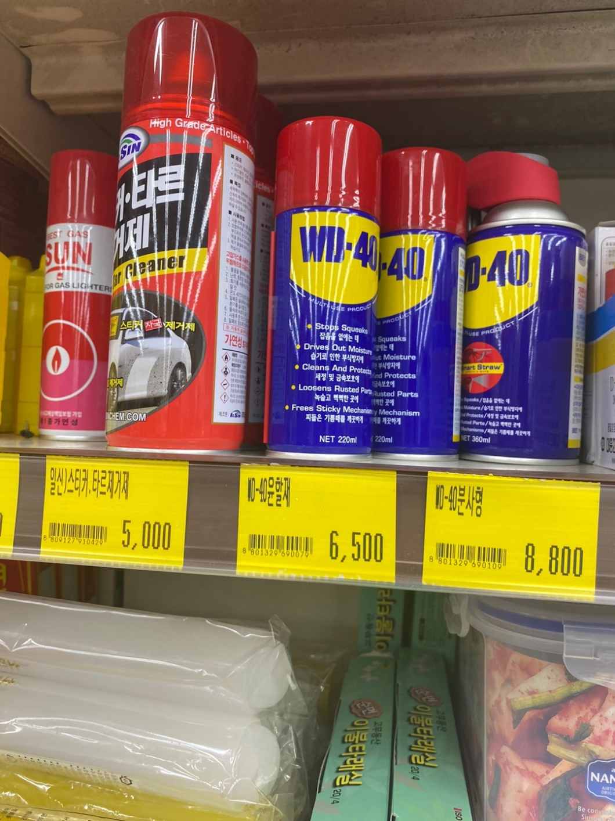 1. 윤활재🡪윤활제

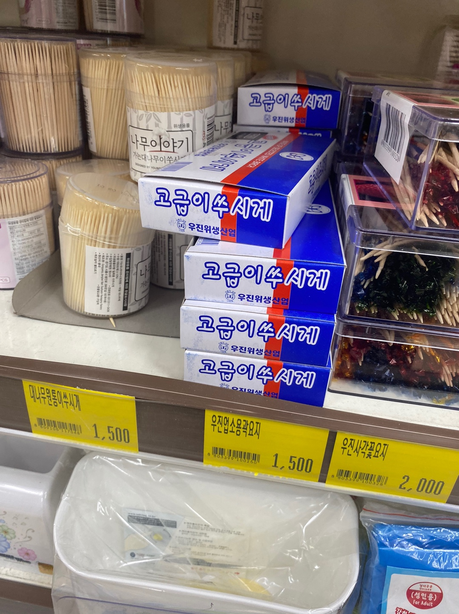2. 이쑤시게🡪 이쑤시개

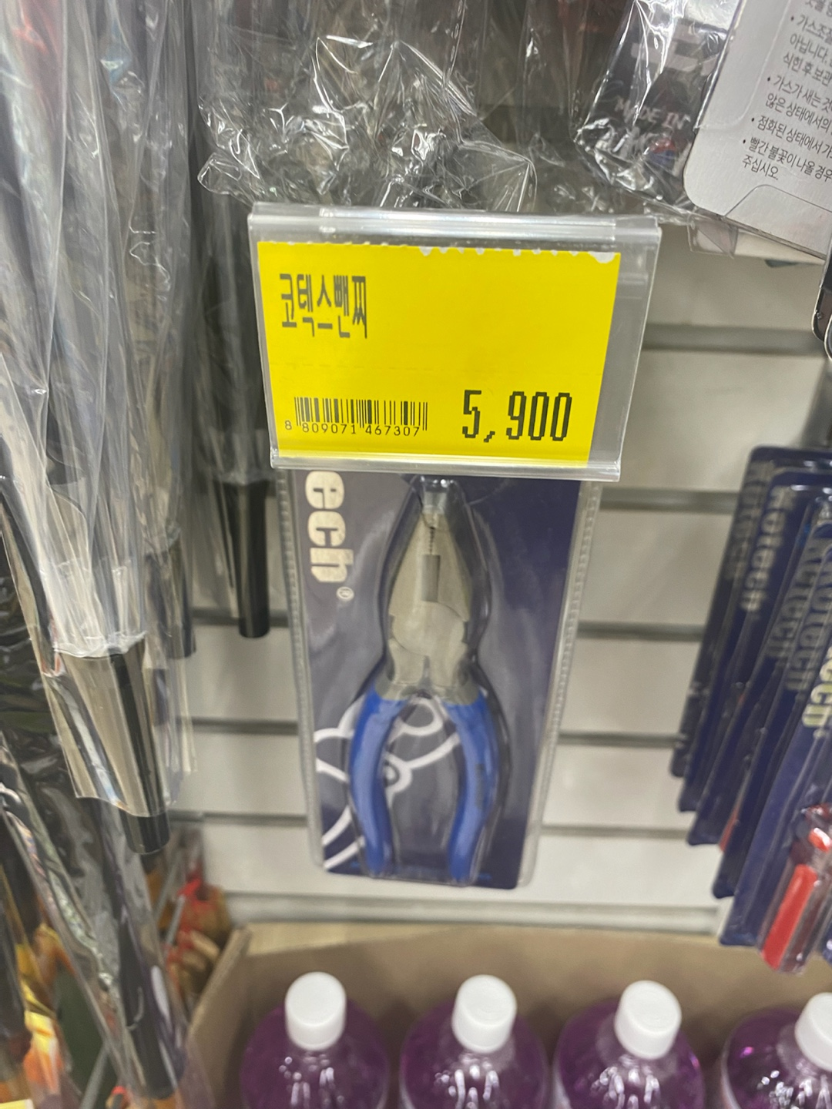

3. 뺀찌🡪 pench는 콩글리시. 바른 영어 표현은 pilers, pincers.

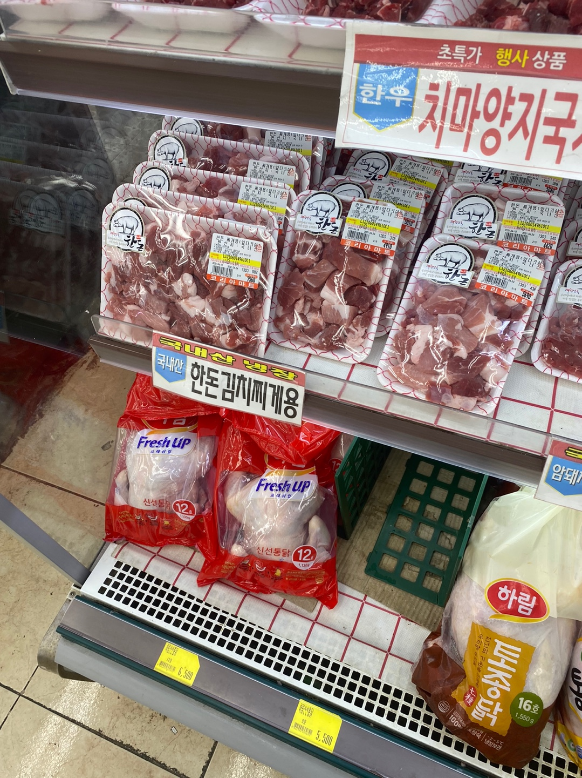

4. 김치찌게🡪 김치찌개

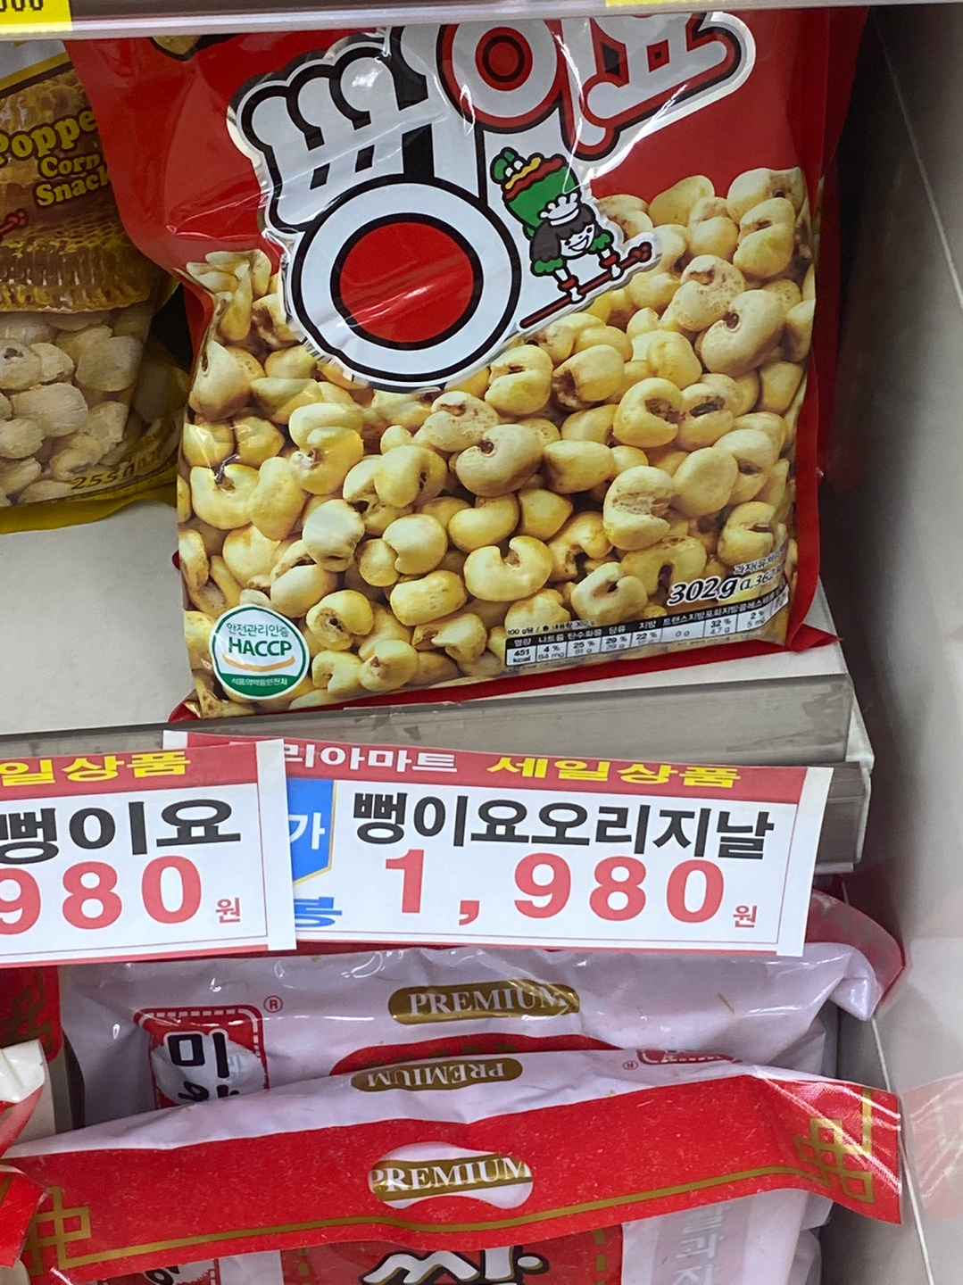

5. 오리지날🡪 오리지널

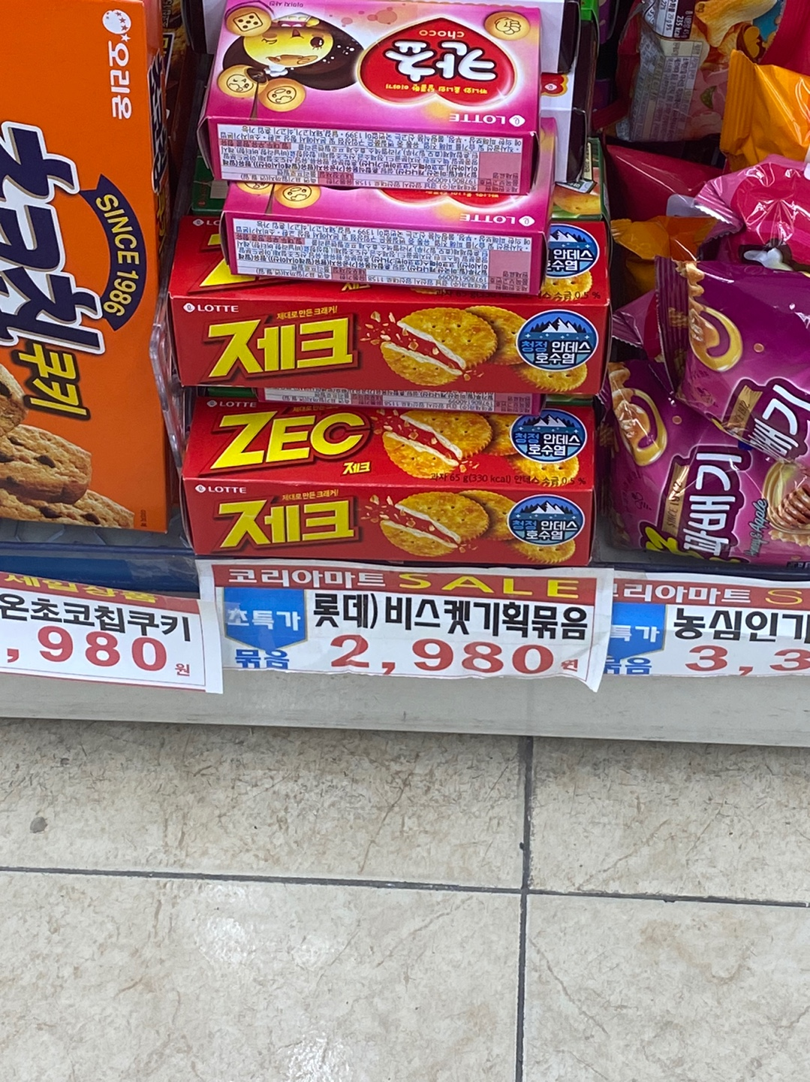

6. 비스켓🡪 비스킷

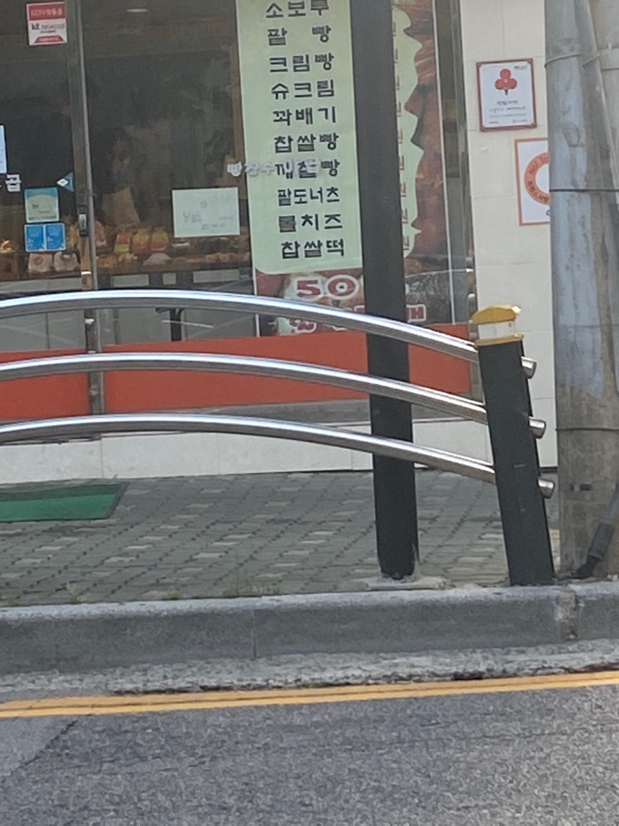

7. 팥도너츠🡪팥도넛

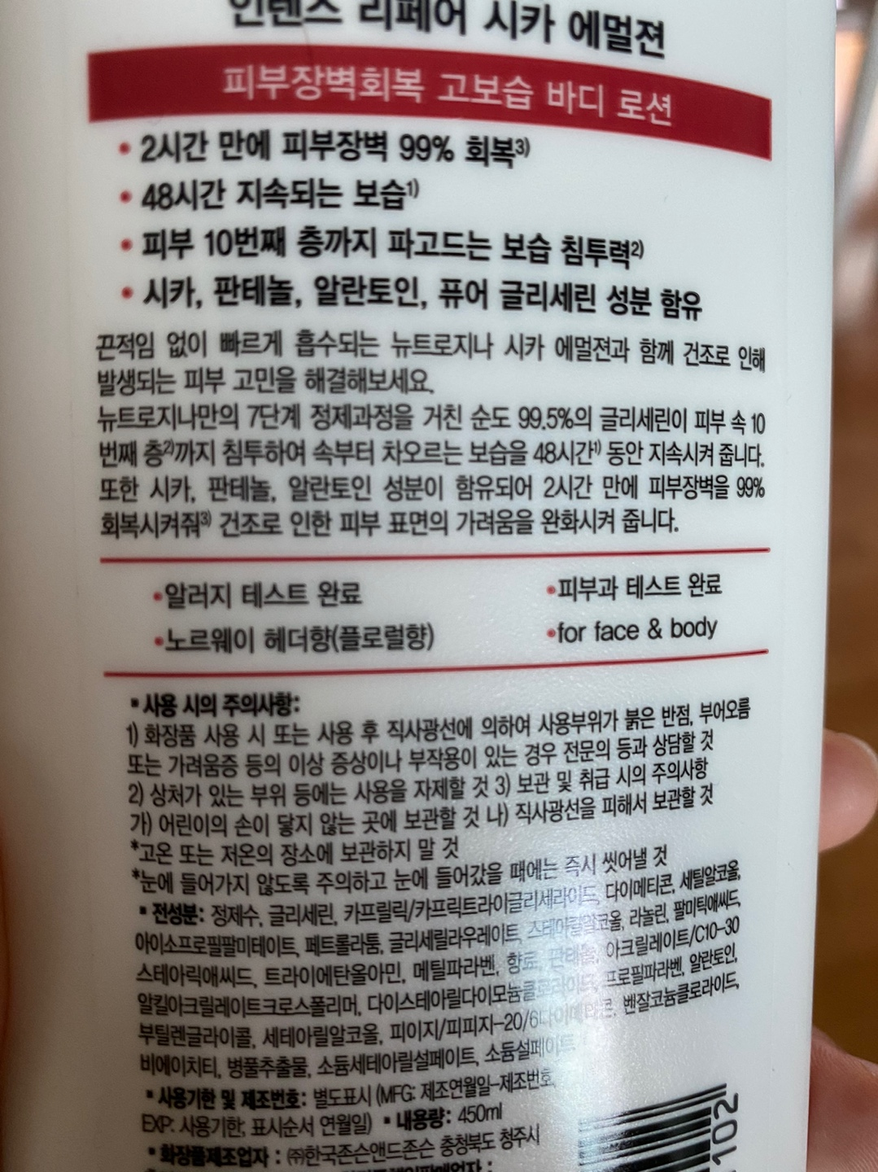

8. 알러지🡪 알레르기

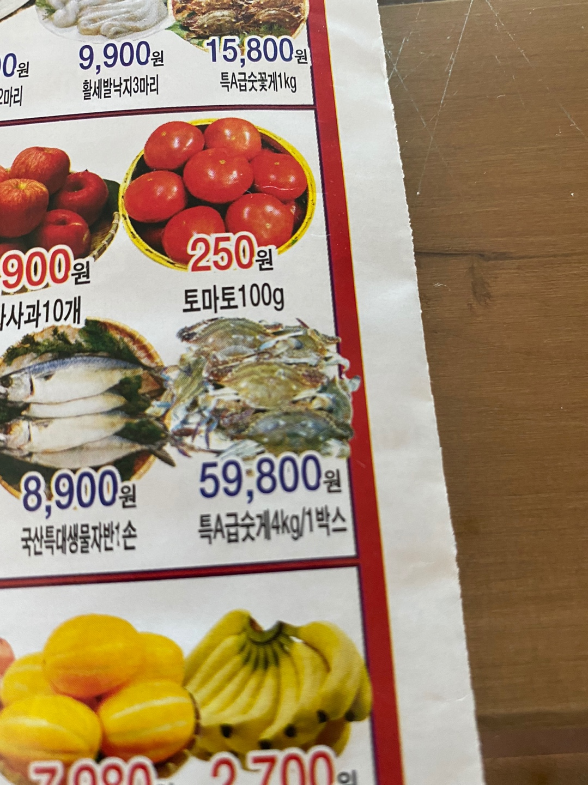

9. 숫게🡪 수게

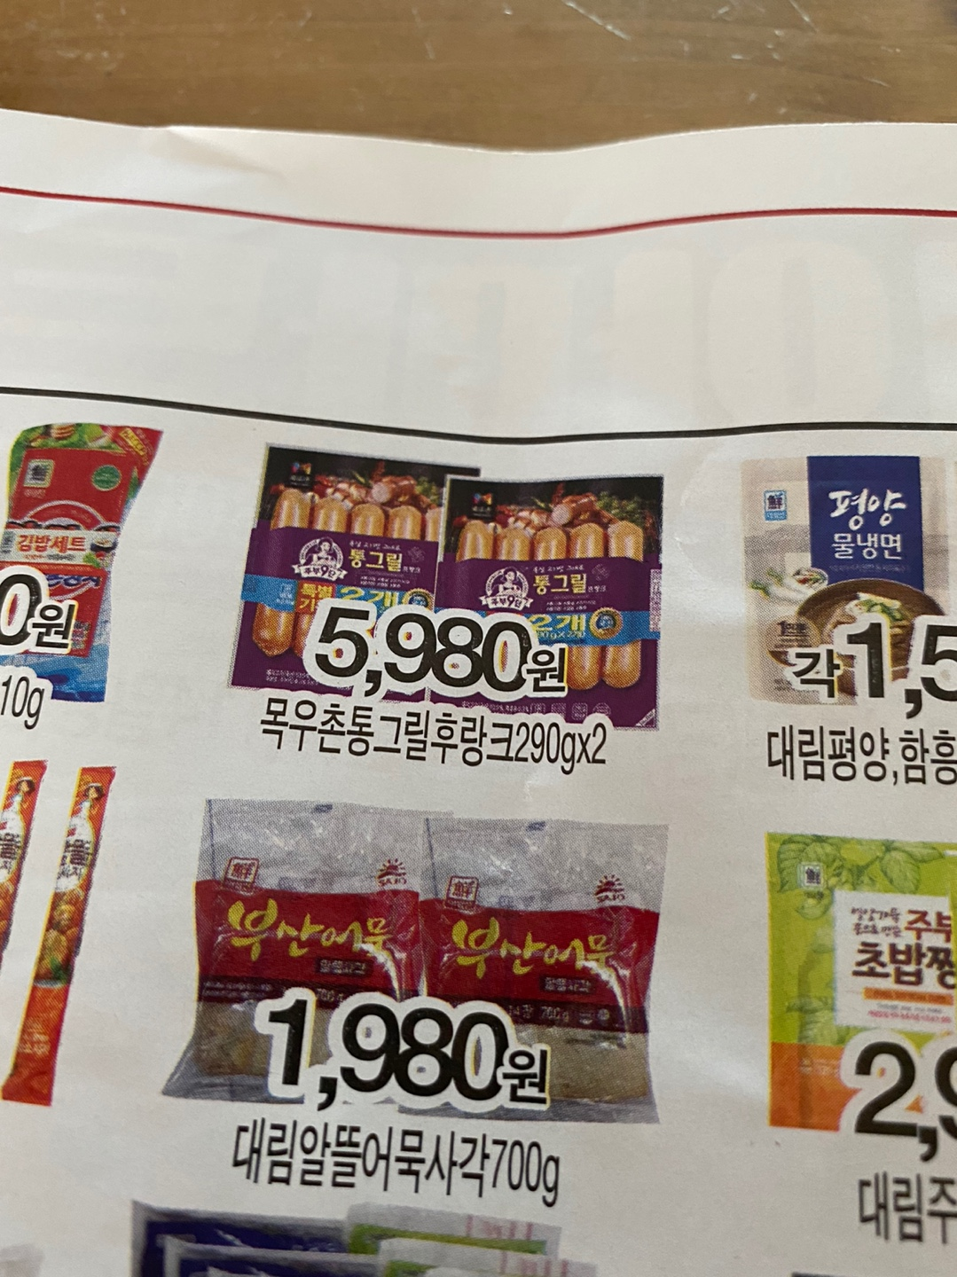

10. 후랑크🡪프랑크

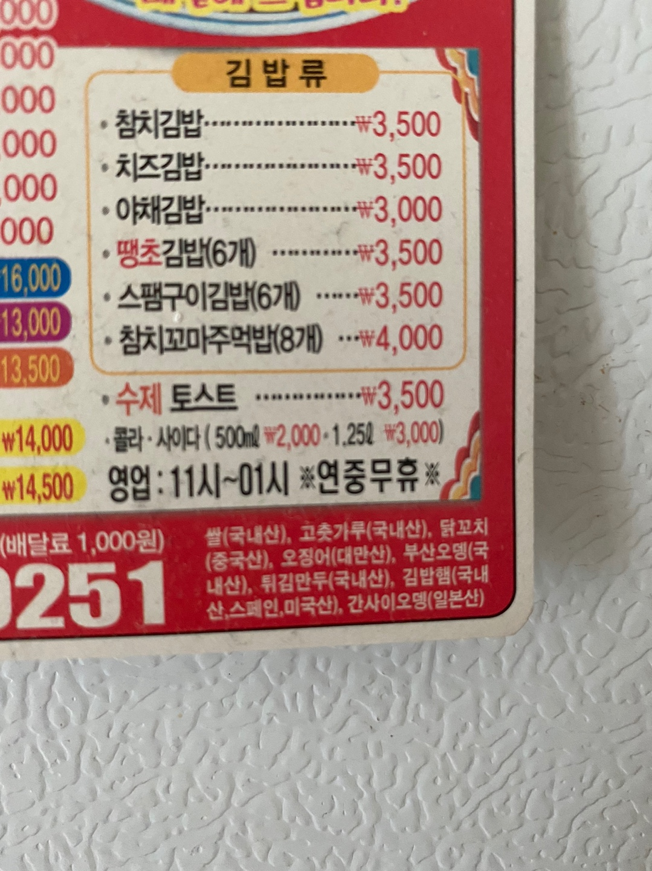11. 오뎅🡪 어묵

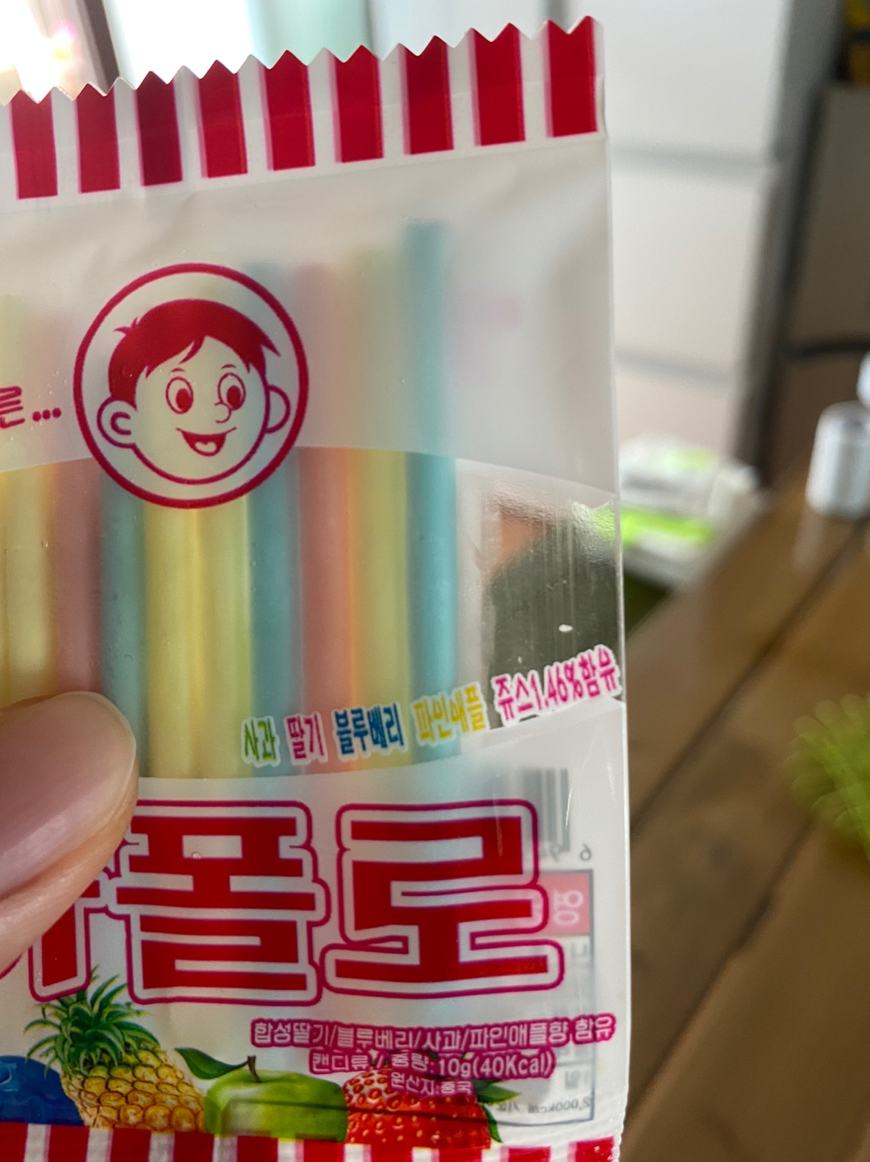

12. 주스🡪주스